MAHASISWA KESEHATAN MASYARAKAT UAD MENGADAKAN SOSIALISASI PEMENUHAN GIZI ANAK BALITA DI PUSKESMAS UMBULHARJO l
Ditulis oleh : Almas Dini Hamida
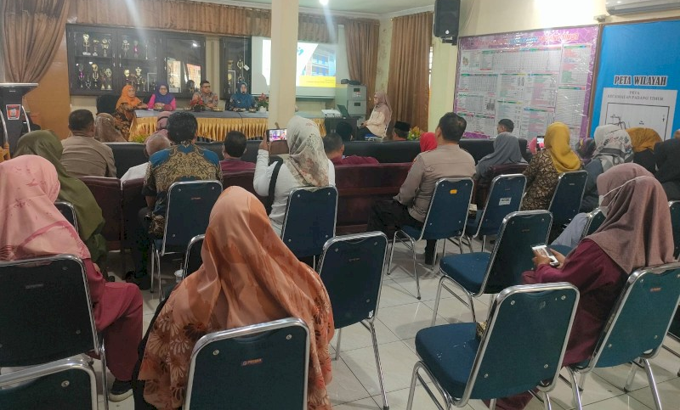
Refrensi https://media.neliti.com/media/publications/531966-none-ce161bbd.pdf
Yogyakarta, 24 April 2024 - Sebagai aksi nyata penekanan kasus stunting di Kota Yogyakarta, pada hari ini dalam rangka memperingati hari gizi anak – anak balita Mahasiswa Universitas Ahmad Dahlan, Program studi Kesehatan Masyarakat sosialisasikan pemenuhan gizi seimbang bagi anak. Sosialisasi ini dilaksanakan di puskesmas umbulharjo I, Pukul 08.00 WIB - Selesai.
“Kegitan ini dilakukan sebagai pemenuhan gizi anak. Kami melakukan sosialisasi kepada orang tua bagaimana cara pemenuhan gizi pada anak. Harapanya para orang tua dapat menerapkan apa yang sudah kami sosialisasikan. Sehingga gizi anak dapat terpenuhi dan angka stunting dapat menurun” Ungkap ketua acara kegiatan tersebut.
Tak hanya memberikan sosialisasi terkait pemenuhan gizi anak, para mahasiswa juga melakukan kunjungan ke sekolah menegah pertama (SMP) di wilayah Yogyakarta, untuk memberikan tablet tambah darah kepada remaja putri.
“Kami sudah mendata sekolah-sekolah yang kami datangi, para siswi-siswi pun sudah meminum tablet penambah darah. Jikalau ada siswi yang tidak berangkat pada hari itu kami sudah menitipkan kepada petugas uks. Tablet penambah darah ini gratis karna subsidi dari puskesmas setempat” Ungkap salah sekretaris kegiatan tersebut.
Masyarakat dihimbau untuk dapat memenuhi gizi anak dan memeriksakan kesehatan anak di puskesmas. Sehingga, dengan memeriksakan anak ke puskesmas dapat terpantau perkembangan dan pencegahan apabila anak tersebut tinggi dan berat badannya kurang.
Apabila tinggi dan berat badan anak kurang tentunya akan ada intervensi dari petugas puskesmas. Diberikan informasi bagaimana membuat menu dengan gizi yang sempurna dan juga penerapanya.

Info Kontak
Almas Dini Hamida
Universitas Ahmad Dahlan
0823270844771
2300029130@webmail.uad.ac.id

